සතිය-
ශ්‍රේණිය 10
Prepared by-දෙහිඕවිට
විෂය නාට්‍ය හා රංග කලාව
පළාත් අධ්‍යාපන දෙපාර්තමේන්තුව සබරගමුව - සති පාසල

4.1-නිපුණතාව:දේශීය නාට්‍ය කලාවේ ඉතිහාසය හා සබැඳි නාට්‍යමය අංකුර මය අවස්ථා අධ්‍යනය කර එහි ඇති නාට්‍යමය ලක්ෂණ හඳුනා ගනී
ක්‍රියාකාරකම :ශාන්තිකර්ම නරඹමු නාට්‍යමය ලක්ෂණ සොයමු
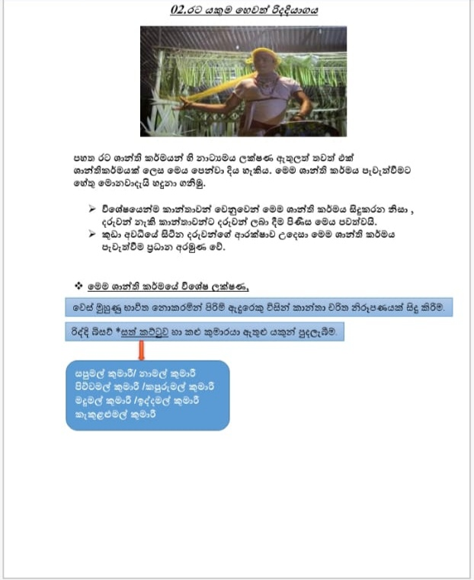
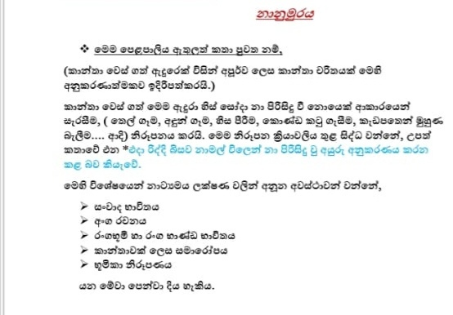
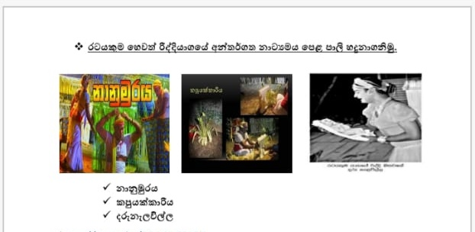

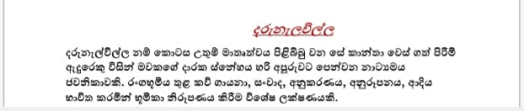
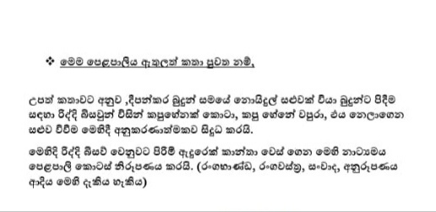

ක්‍රියාකාරකම් 1.රට යකුම හෙවත් රිද්දි යාගයේ උපත් කතාව ලියන්න
ක්‍රියාකාරකම 2:රටයකුම හෙවත් රිද්දියාගය හි නාට්‍යමය පෙළපාලි නම් කර ඒවා විස්තර කරන්න
ක්‍රියාකාරකම් 3 :මෙම ශාන්ති කර්මයෙහි එන නාට්‍යමය පෙළපාලි වල අන්තර්ගත නාට්‍යමය ලක්ෂණ විස්තර කරන්න

